IX Заседание педагогического совета в
ГКОУ РО Пролетарской школе-интернате
26 мая 2022 года в ГКОУ РО Пролетарской школе-интернате состоялся традиционный майский педсовет.
В работе педагогического совета принимали участие сотрудники школы-интерната: директор, члены администрации, педагогические и медицинские работники.
Повестка педсовета:

1. Допуск обучающихся к производственной практике и итоговой аттестации.
2. Перевод обучающихся, итоги промежуточной аттестации учащихся.
3. Утверждение учебного плана и учебного графика.
4. Предварительная нагрузка педагогов на 2022-2023 учебный год.

Перед официальным началом заседания педагогического совета, директор школы-интерната Грачева Евгения Васильевна поздравила учителя Пономореву Раису Дмитриевну и учителя-логопеда Лещенко Татьяну Васильевну с окончанием их трудовой деятельности и выходом на пенсию. Она пожелала им здоровья и благополучия, и вручила благодарственные письма и ценные подарки.
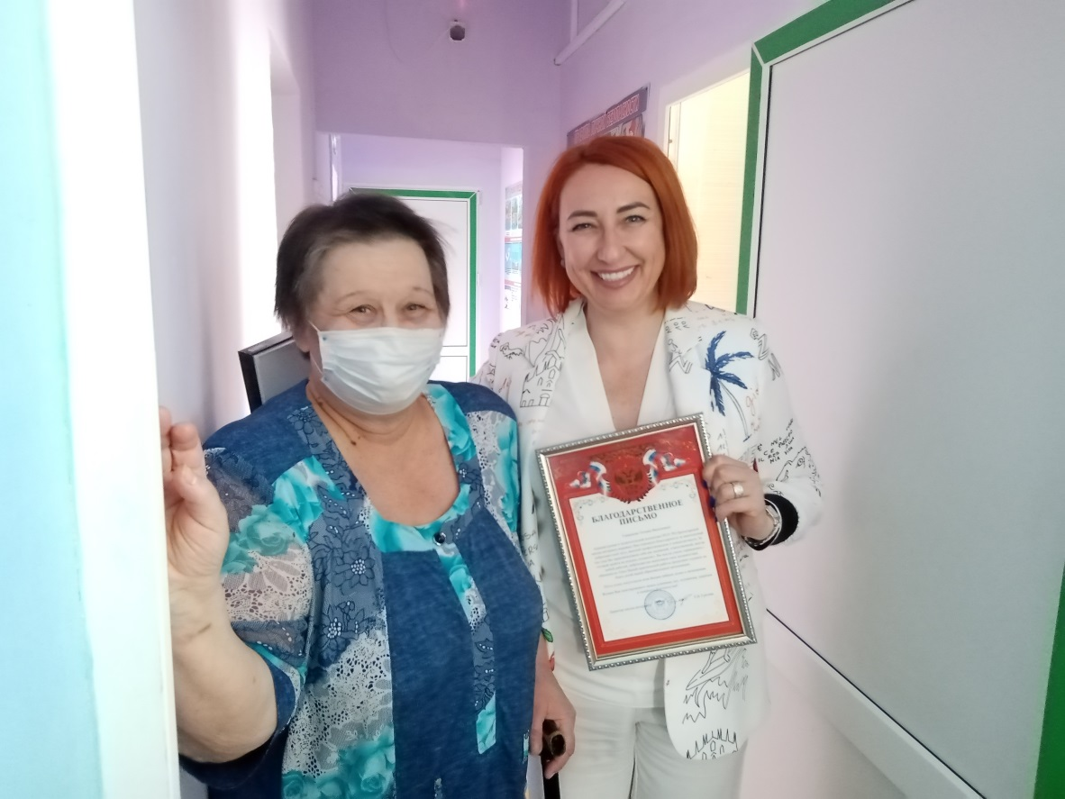

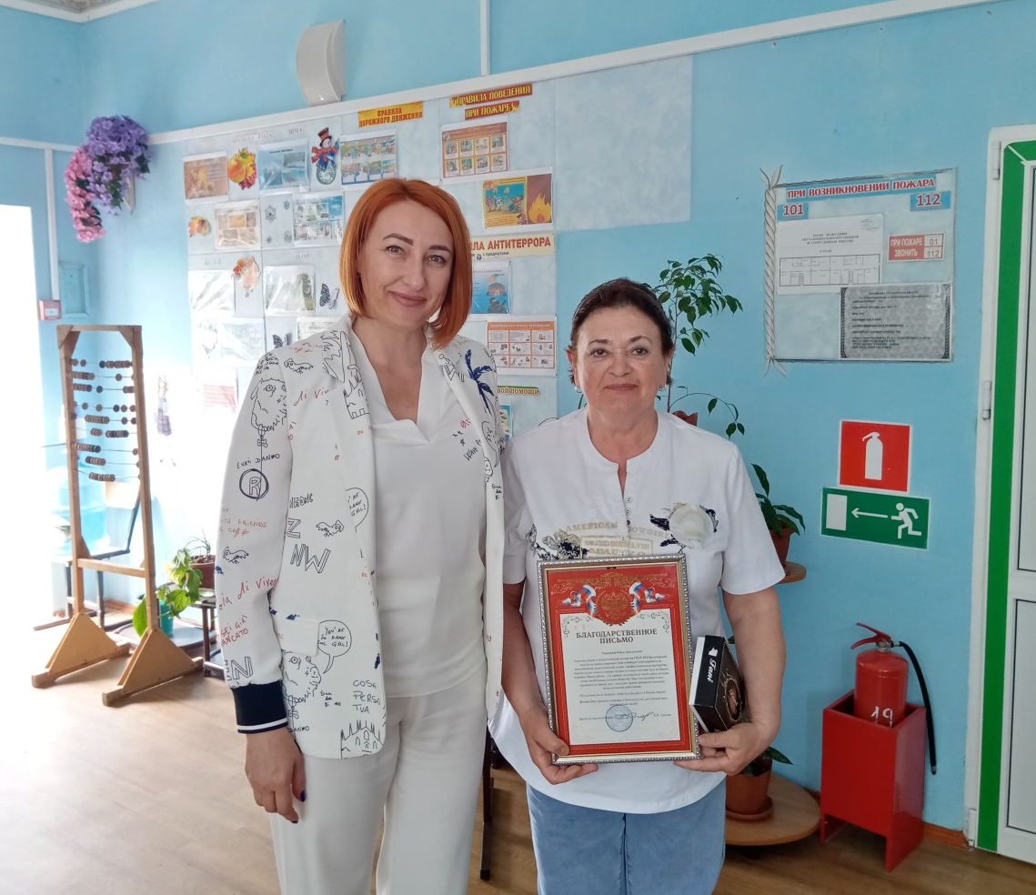

По первому вопросу, «Допуск обучающихся к производственной практике и итоговой аттестации», выступили учителя трудового и производственного обучения Синченко М.Г. и Леонтьев В.А. с предложением допустить к итоговой аттестации в 2021-2022 учебном году обучающихся 9 класса.
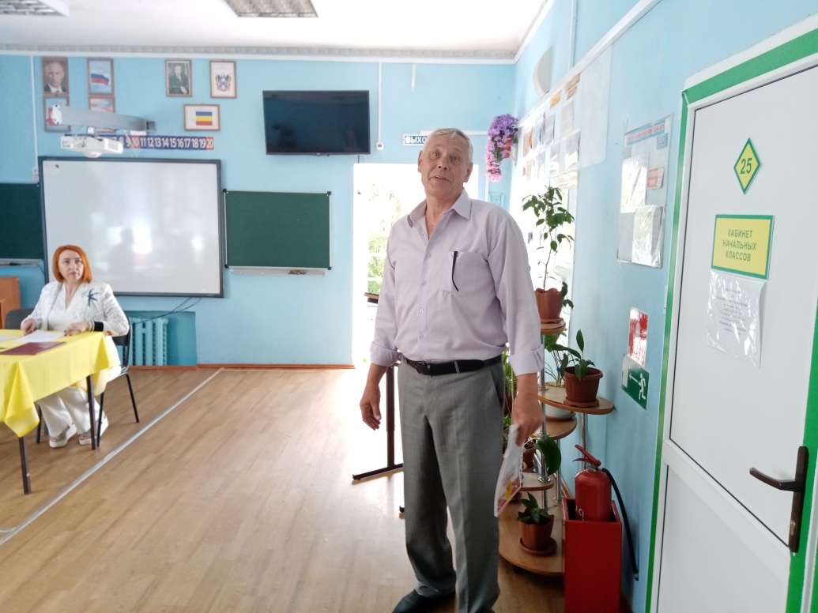

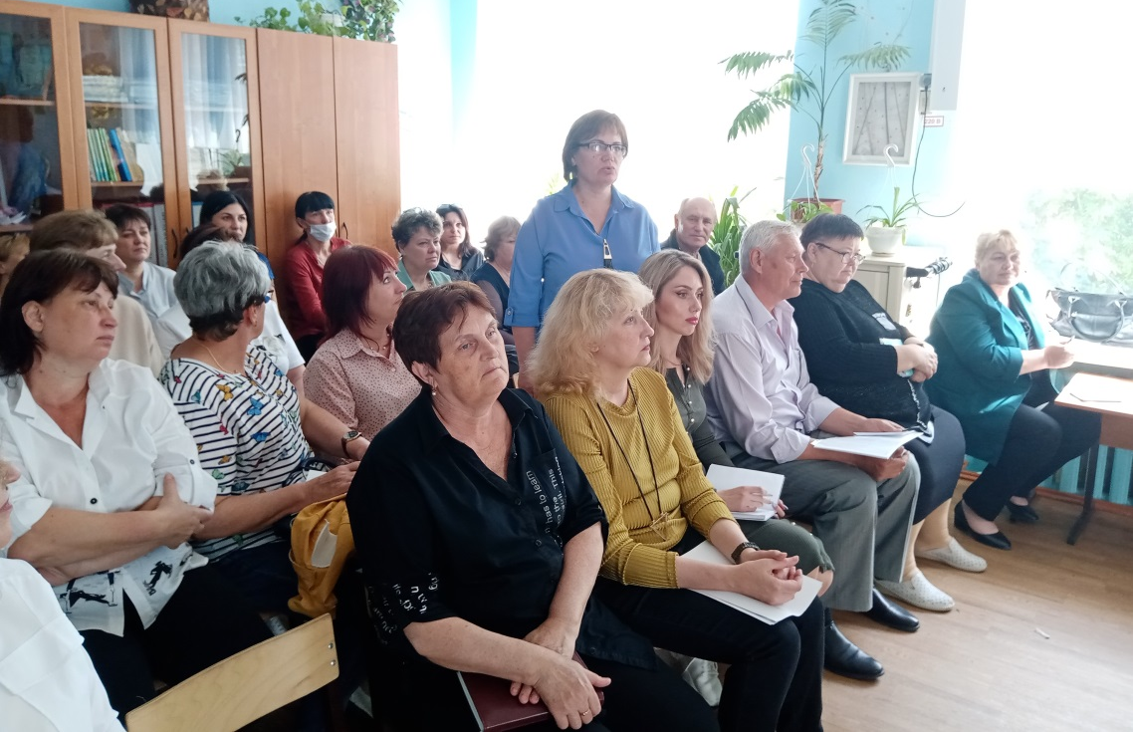

По второму вопросу «Перевод обучающихся, итоги промежуточной аттестации учащихся», выступали классные руководители 1-9 классов, которые рассказали об итогах промежуточной аттестации учащихся и переводе обучающихся в следующие классы.

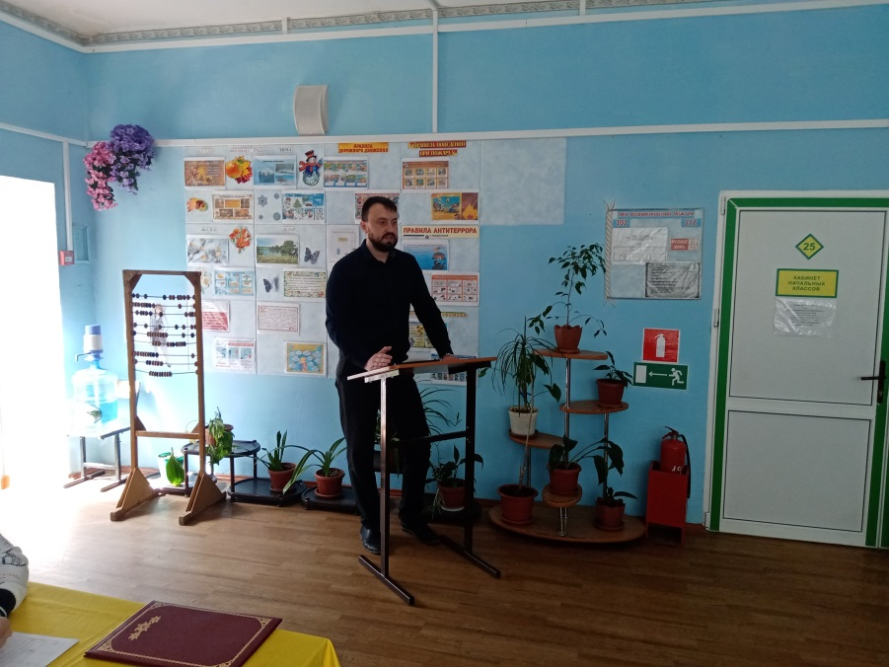
С третьим вопросом заседания «Утверждение учебного плана и календарного учебного графика на 2022-2023 учебный год»

выступил зам. директора школы-интерната по УВР Поляничко А.Н. с предложением утвердить учебный план и годовой календарный учебный график работы на 2022-2023 учебный год.
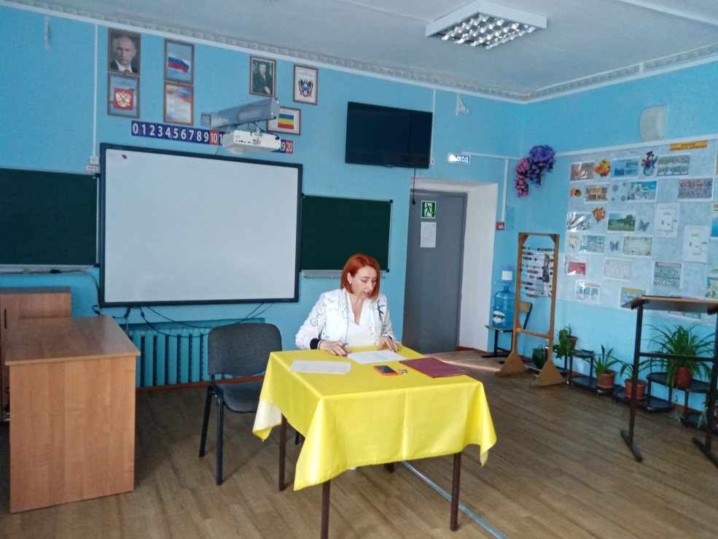
По четвертому вопросу «Предварительная нагрузка педагогов на 2022-2023 учебный год», директор школы-интерната Е.В. Грачева ознакомила коллектив с предварительной нагрузкой педагогов на 2022-2023 учебный год.

В заключение педсовета Евгения Васильевна поздравила коллег с окончанием учебного года и пожелала здоровья, творческих успехов, талантливых учеников и новых идей, которые должен осуществить коллектив школы-интерната в следующем учебном году.

Информацию подготовила: С.И. Габрелян.

